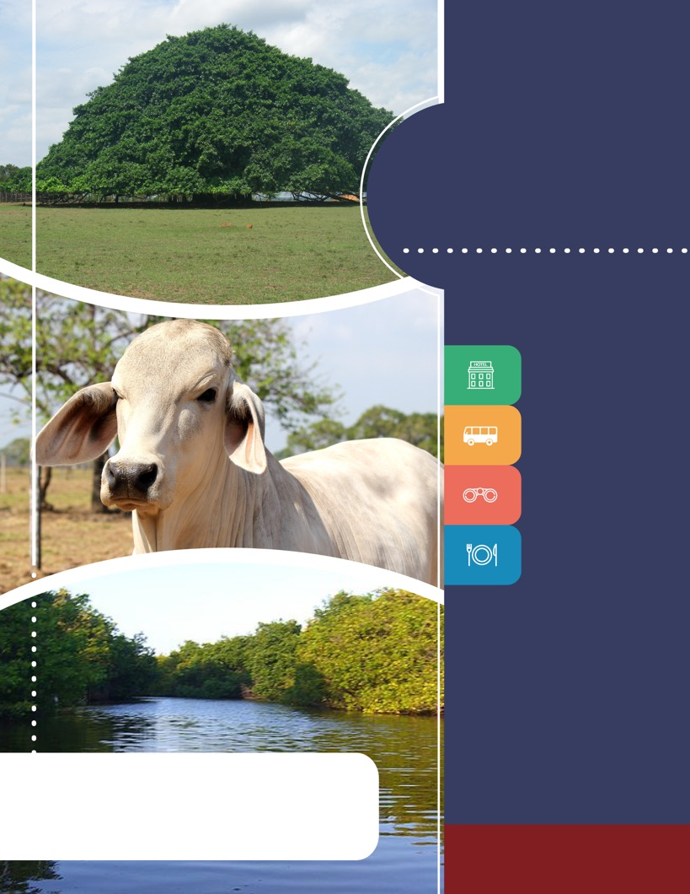
PROGRAMA
DESCUBRE
MONTERÍA TIERRA NATURAL Y GANADERA
2018

FO-PD-05
Versión 2
07/03/2018

www.panamericanadeviajes.net
3 NOCHES / 4 DÍAS

ITINERARIO

DÍA 1 MONTERIA (Tour La Nueva Montería) Recepción en el Aeropuerto Los Garzones de Montería y traslado al hotel elegido. Almuerzo en el hotel. Hacia las 2:30pm encuentro con uno de nuestros representantes para iniciar un recorrido conociendo la transformación urbana de Montería y sus diferentes zonas, además de conocer el Parque Lineal Ronda del Sinú uno de los más extensos de Latinoamérica. Caminaremos por las inmediaciones del parque teniendo la oportunidad de apreciar diferentes especies que allí habitan como: iguanas, osos perezosos, ardillas, monos aulladores, entre otros animales. Posteriormente visitaremos la catedral de San Jerónimo, el Parque Simón Bolívar y Laureano Gómez donde conoceremos sucesos históricos y arquitectura republicana de origen inmigrante sirio-libanesa. El tour finaliza realizando un recorrido en una embarcación por el río Sinú apreciando un espectacular atardecer sinuano. Regreso al hotel y Alojamiento.
Nota: El vuelo debe llegar este día entre las 10am y la 1pm como máximo a Montería.

DÍA 2 MONTERIA (Tour Ganadero) Desayuno en el hotel (Hacia las 6:00am). Encuentro con uno de nuestros representantes aproximadamente a las 6:40am de la mañana, para ir a la Hacienda Ganadera El Rosario en donde tendremos un recorrido cargado de aventuras. Allí tendremos la posibilidad de vivir la experiencia de aprender a ordeñar una vaca, de recoger productos agrícolas como la yuca, plátano o ahuyama. Luego, uno de los encargados de la hacienda nos contará en un picnic de sus vivencias y tradiciones ganaderas. Posteriormente tendremos la posibilidad de realizar una fascinante cabalgata por el Valle del Sinú, conociendo y aprendiendo a diferenciar la variedad de razas de ganado y sus pastos. Con esta experiencia nos sorprenderemos y nos sentiremos como verdaderos vaqueros mientras transitamos por los diferentes sederos ecológicos del lugar. Al finalizar aprenderemos a pilar arroz de una manera artesanal y a intentar lanzar un tronco como un auténtico Vaquero. A la hora indicada regreso al hotel y alojamiento.
Nota: El tour incluye almuerzo, hidratación y un refrigerio tradicional.

DÍA 3 MONTERIA (Ruta del Turismo Comunitario) Desayuno en el hotel (Hacia las 7:10am). Encuentro con uno de nuestros representantes aproximadamente a las 8:00 am de la mañana, para dirigirnos a hacia la comunidad campesina del corregimiento de Cotoca Arriba parte del municipio de Santa Cruz de Lorica. Allí se lleva a cabo un proyecto de conservación de tortugas de río y de aves nativas, por lo que aprenderemos de los procesos de conservación y liberación de las tortugas a orillas del río Sinú. Posteriormente visitaremos la Bahía de Cispata en San Antero Córdoba, en donde exploraremos los manglares más jóvenes de Suramérica y conoceremos a ex cazadores del Caimán Aguja, siendo hoy grandes conservacionistas de esta especie en vías de extinción. Hacia el mediodía (12:30) tendremos un almuerzo, para luego dirigirnos a la Playa de Morgan en donde tendremos tiempo de disfrutar de un baño de mar. Regreso al hotel hacia las 5pm y alojamiento.

DÍA 4 MONTERIA Desayuno en el hotel, a la hora indicada traslado al aeropuerto Los Garzones para tomar vuelo (Vuelo no incluido) a su ciudad de destino.

TARIFAS POR PERSONA / USD (Min 1 persona en adelante)
CATEGORÍA | HOTEL EN MONTERIA | ACOMODACIÓN
 |  | SGL | DBL | TPL
TURISTA SUP | Florida Sinú | 1.141 | 677 | 571
PRIMERA | GHL Montería | 1.263 | 737 | 581

g
3 NOCHES / 4 DÍAS
INCLUYE
MONTERÍA
- Traslados aeropuerto Los Garzones de Monteria – hotel elegido – aeropuerto Los Garzones en servicio privado
- Alojamiento 3 noches en hotel seleccionado
- Alimentación durante la estadía: 3 desayunos y 3 almuerzos entre los almuerzos durante los toures y la alimentación en el hotel.Hidratación diaria durante los receptivos.
- Tour a la Nueva Montería con recorrido en embarcación por el río Sinú en servicio privado.
- Tour Ganadero con almuerzo en servicio privado.
- Tour ruta del turismo comunitario y visita a Playas de Morgan con almuerzo y en servicio privado.
- Guía en español permanente
APLICACIÓN DE LAS TARIFAS

- Código del programa : PV-3MTRGNDDSC-C1E
- Tarifas Comisionables
- Precios en dólares americanos por persona
- Vigencia del programa: 10 de abril al 15 de diciembre de 2018 Excepto: Fechas de Feria Ganadera del 18 al 25 de junio de 2018)
- Tarifas aplican desde 1 pasajero en adelante.
- Tarifas sujetas a disponibilidad y cambios sin previo aviso

NOTAS:

  - No incluye tiquetes aéreos, alimentación y gastos no especificados
  - Este programa es ideal para combinar con Bogotá A La Carta o con Medellín a la Carta
ACT: 10 ABRIL DE 2018

